Flytbar Fællestræning

Klubsamarbejde, kompetenceløft og spillerudvikling

Med Flytbar Fællestræning ønsker vi at skabe et træningssamarbejde mellem pigehold fra flere klubber. Et ekstra fodboldtilbud med netværk og inspiration blandt både spillere og trænere, og på sigt et træningsmiljø med mulighed for bedre matchning og spillerudvikling på tværs af klubber. Med det formål inviteres KLUB Y til at deltage i Flytbar Fællestræning.

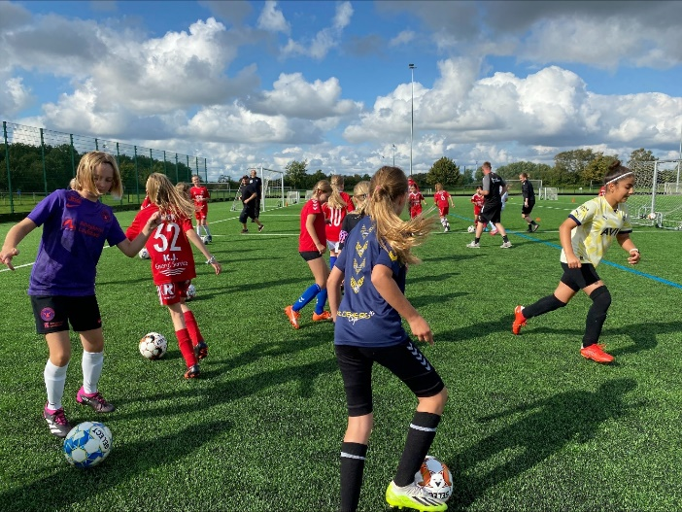

Målgruppe
U14 piger – ingen selektion, alle der har lyst til et ekstra fodboldtilbud, er velkomne.

Tovholder
XX fra KLUB X er tovholder på samarbejdet og er sammen med Get Movin’ Klubrådgiver fra DBU lokalunion ansvarlig for logistik og koordinering.

Træner
En ekstern Get Movin’ træner fra DBU vil være ansvarlig for fire træningspas. Herefter aftales det internt, hvem der står for træningsplanlægning.

Hvor ofte
Frekvens aftales mellem de deltagende klubber. Det kan fx være en gang om måneden.

Lokation
Deltagende klubber skiftes til at være vært for træning.

Tredje halvleg
Hver træning afsluttes som udgangspunkt med et socialt tiltag.

Forventninger til deltagende klubber
- Trænerdeltagelse: Hver klub deltager med en træner per 8-10 spillere. Klubtrænerne forventes at deltage aktivt som medtrænere.
- Værtsklub: Værtsklubben har i samarbejde med tovholder ansvar for, at der er tilstrækkelige faciliteter og rekvisitter til rådighed.

Tilbagemelding
Vi håber, I vil være med til at skabe flere gode fodboldoplevelser. Skriv til xx@xx.dk inden den x/x 2024. Herefter inviterer tovholder og Get Movin’ klubrådgiver til et møde, hvor vi fortæller og aftaler nærmere.

Vi håber at høre fra jer.
Med venlig hilsen
Get Movin’ Klubrådgiver, DBU lokalunion og Tovholder, KLUB X

Flytbar Fællestræning er en del af Get Movin’. Get Movin’ arbejder for bedre rammer og vilkår for piger og kvinder i dansk fodbold. Læs mere her.

